**Буевич Михал (Bujewicz Michael)**

7 сентября 1802 г – крестный отец Розалии, сына шляхтичей Антона и Агаты Сумароков с деревни Осово (НИАБ 937-4-32, лист 7, №27/1802-р).

**НИАБ 937-4-32:** Лист 7. **Метрическая запись №27/1802-р.**

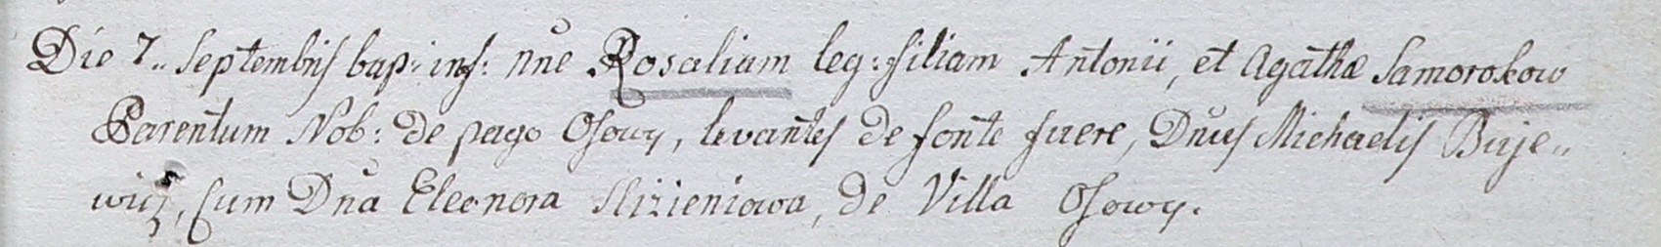

Дедиловичский костел Наисвятейшего Сердца Иисуса. 7 сентября 1802 года. Метрическая запись о крещении.

Somorokowa Rosalia – дочь шляхтичей с деревни Осово.

Somoroka Antoni – отец.

Somorokowa Agatha – мать.

Bujewicz Michael – крестный отец, шляхтич, с деревни Осово.

Slizieniowa Eleonora – крестная мать, шляхтянка.

Linhart Hyacinthus – ксёндз.